COLEGIUL ECONOMIC ”VIRGIL MADGEARU”, GALAȚI
Prof. ALEXA LENUȚA
MATEMATICĂ
DOMENIUL: ALGEBRĂ
CLASA a IX-a M2 (tehnologic) 3 ore/săptămână
DOMENIUL DE CONȚINUT: FUNCȚII
UNITATEA DE ÎNVĂȚARE: FUNCȚIA DE GRADUL I

Exemplificare-elemente de proiectare a unității de învățare

CONTINUTURI  (DETALIERI) | COMPETENȚE SPECIFICE | ACTIVITATI DE ÎNVĂȚARE | RESURSE | EVALUARE
[se menționează  detalieri de  conținut care  explicitează  anumite  parcursuri] | [se precizează  nr. criterial al  competențelor  specifice din  programa  școlară] | [vizate/recomandate de programa școlară  sau altele adecvate pentru realizarea  competențelor specifice] | [se precizează resurse de timp, de  loc, material didactic, forme de  organizare a clasei] | [se menționează metodele,  instrumentele sau modalitățile de  evaluare utilizate]
L1. Funcţia de gradul I, definiţie; reprezentarea grafică a funcţiei f$:$ℝ$→$ℝ, f(x)=ax+b, unde a,b∈ ℝ; intersecţia graficului cu axele de coordonate, ecuaţia f(x)=0.  (2 ore) |  | Recapitularea noțiunilor necesare, învățate anterior (noțiunile-ancoră)  Elemente de conținut vizate: funcții numerice, lecturi grafice reprezentarea geometrică a graficului unei funcții numerice, proprietățile funcțiilor, compunerea funcțiilor | Fișă de lucru evaluată cu aplicația KAHOOT  https://create.kahoot.it/details/fe923b49-c727-45ec-8cb6-e0e43d9a6965  Calculator/telefon/videoproiector  Activitate individuală | Administrarea probei  Fiecare item se prezintă pe rând elevilor, urmând cu ajutorul aplicației Kahoot să fie evaluate răspunsurile acestora. Se oferă feedback personalizat, precum și o situație statistică pe grupul de elevi  Identificarea elevilor care necesită suport remedial.
 | I.4. | Intuirea ideii de dependență funcțională, prin colectarea și organizarea de date în grafice, din contexte reale, observate și înregistrate  - Identificarea funcției de gradul I în diferite contexte practice  - Recunoașterea unor exemple de dependențe funcționale din diverse domenii, inclusiv din viața cotidiană  Recunoașterea elementelor legate de definirea unei funcții (domeniul de definiție, codomeniul sau domeniul de valori, legea de corespondență)  Recunoașterea pe reprezentări grafice a imaginii unui element prin funcție și a preimaginii funcției | Fișa de lucru 1  Activitate frontală  Conversația  Explicația  Exercițiul  Tablă  Discuție dirijată | Discuție frontală  Observare  Sistematică  Feedback frontal
 | 2.4 | Realizarea reprezentării geometrice a graficului funcției de gradul I și determinarea intersecției acesteia cu axa Ox sau cu drepte paralele cu axa Ox  Rezolvarea ecuațiilor de gradul I  Transpunerea unor situații-problemă din viața cotidiană în limbajul ecuațiilor.  Utilizarea reprezentărilor grafice pentru a determina/estima soluția unei ecuații de gradul I | Fișa de lucru 2  Activitate frontală  Conversația  Explicația  Exercițiul  Tablă  caiete | Verificare și feedback pe grupe  Observare directă
 | 4.4 | Formularea unui rezultat matematic, obținut sau indicat într-o exprimare analitică, în corelație cu lectura grafică a funcțiilor și reciproc  Exprimarea în formă algebrică a unei funcții de gradul I, prin identificarea unor caracteristici ale reprezentării geometrice a graficului funcției | Fișa de lucru 3  Activitate diferențiată  Conversația  Explicația  Exercițiul  Tablă  caiete | Verificare și feedback pe grupe
L2. Interpretarea grafică a proprietăţilor algebrice ale funcţiei. Monotonia funcției de gradul I  (1 ore) | 3.4. | Deducerea monotoniei funcției de gradul I prin lectură grafică și/sau prin metode algebrice  - Interpretarea proprietăților funcției de gradul I, prin lectură grafică sau prin metode algebrice  - Descrierea unor caracteristici particulare, având la bază utilizarea unor proprietăți ale funcției de gradul I, ca modelare a unor contexte reale (de exemplu, determinarea valorii maxime a unei mărimi pe un anumit interval)  - Descrierea, prin lectură grafică, a proprietăților funcției de gradul I | Fișa de lucru 4  Activitate frontală  Activitate individuală  Conversația  Explicația  Exercițiul | Discuție frontală  Observare directă  Evaluarea noilor achiziții
 | 4.4. | Exprimarea în formă algebrică a unei funcții de gradul I, prin identificarea unor caracteristici ale reprezentării geometrice a graficului funcției  Formularea unui rezultat mathematic, obținut sau indicat într-o exprimare analitică, în corelație cu lectura grafică a funcțiilor și reciproc | Fișa de lucru 4  diferențiate pe nivel de dificultate  Activitate diferențiată  Discuție dirijată | Verificare și feedback pe grupe
 | 5.4 | Interpretarea proprietăților cu caracter local și/sau global ale funcțiilor | Fișa de lucru 4  diferențiate pe nivel de dificultate  Activitate diferențiată | Verificare și feedback pe grupe
L3. Interpretarea grafică a proprietăţilor algebrice ale funcţiei. Semnul funcţiei de gradul I  (2 ore) | 3.4. | Deducerea semnului funcției de gradul I prin lectură grafică și/sau prin metode algebrice  - Interpretarea proprietăților funcției de gradul I, prin lectură grafică sau prin metode algebrice  - Descrierea, prin lectură grafică, a proprietăților funcției de gradul I  - Descrierea unor proprietăți care sunt consecință a restricțiilor domeniului unor funcții de gradul I (de exemplu, mărginire)  Explorarea unor proprietăți cu caracter local și/sau global ale unor funcții de gradul I, în situații reale și/sau modelate | Fișa de lucru 5  Activitate frontală  Discuție dirijată  Conversația  Explicația  Exercițiul | Feedback frontal  Observarea sistematică
 | 4.4. | Exprimarea în formă algebrică a unei funcții de gradul I, prin identificarea unor caracteristici ale reprezentării geometrice a graficului funcției | Fișa de lucru 5  Activitate diferențiată | Verificare și feedback pe grupe
 | 5.4 | Interpretarea proprietăților cu caracter local și/sau global ale funcțiilor | Fișa de lucru 4  diferențiate pe nivel de dificultate  Activitate diferențiată | Verificare și feedback pe grupe
L4. Inecuaţii de forma ax+b ≥ 0 ( ≤ ;<;>), a, b∈ ℝ, studiate pe ℝ sau pe intervale de numere reale  (1 oră) | 4.4. | Rezolvarea de inecuaţii de forma ax+b ≥ 0 ( ≤ ;<;>), a,b ∈ ℝ.  Exprimarea ca mulțime de puncte geometrice a mulțimii soluțiilor unor inecuații | Fișa de lucru 6  Activitate frontală  Discuție dirijată | Feedback frontal
 | 5.4. | Interpretarea în context a rezultatelor obținute în urma rezolvării situațiilor-problemă  Interpretarea proprietăților cu caracter local și/sau global ale funcțiilor | Fișa de lucru 6  Activitate diferențiată  Discuție dirijată  Rezolvarea de probleme | Verificare și feedback pe grupe
L5. Poziţia relativă a două drepte ; sisteme de tipul $\left\{\begin{matrix}ax+by=c \\ mx+ny=p\end{matrix}\right.$; a,b,c,m,n,p numere reale  (2 ore) | 2.4. | Utilizarea metodelor algebrice și a intersecției graficelor/a reprezentărilor geometrice a graficelor a două drepte, pentru a determina  soluția unui sistem compus din două ecuații de gradul I | Fișa de lucru 7  Activitate frontală  Discuție dirijată  Exercițiul | Discuție frontală
 | 4.4. | Exprimarea ca mulțime de puncte geometrice a mulțimii soluțiilor unor sisteme de ecuații | Fișa de lucru 7  Discuție dirijată  Exercițiul | Feedback frontal
 | 5.4. | Interpretarea în context a rezultatelor obținute în urma rezolvării situațiilor-problemă | Fișa de lucru 7  Discuție dirijată  Rezolvarea de probleme | Feedback frontal
 | 6.4. | Rezolvarea situațiilor-problemă transpuse din viața cotidiană,  - Utilizarea unor reprezentări variate ca punct de plecare pentru intuirea și clarificarea unor idei și căi de rezolvare | Fișa de lucru 7  Activitate diferențiată  Rezolvarea de probleme | Verificare și feedback pe grupe
L6. Evaluare  (1 oră) | 1.4., 2.4., 3.4., 4.4., 5.4., 6.4. | Evaluare sumativă | Test de evaluare sumativă  Activitate individuală | Administrarea probei
L7. Activitate remedială  (1 oră) | 1.4., 2.4., 3.4., 4.4., 5.4. | Discutarea testului de evaluare  Activitate remedială | Activitate în perechi | Corectarea probei  Verificare și feedback perechi

Clasa a IX-a- M2-filiera tehnologică 3ore/săptămână
Unitatea de învățare: Funcția de gradul I
Lecția L1. Funcţia de gradul I, definiţie; reprezentarea grafică a funcţiei f$:$ℝ$→$ℝ, f(x)=ax+b, unde a,b∈ ℝ; intersecţia graficului cu axele de coordonate, ecuaţia f(x)=0.

FIȘA DE LUCRU 1
- Când stăpânul aruncă o jucărie unui cățel, iar acesta se duce după ea și o aduce înapoi, se manifestă o relație unică între distanța aruncăturii și distanța pe care o parcurge cățelul pentru a aduce jucăria. Aceasta o face o funcție care este exprimată prin tabelul , și graficul următor. a) Aflați care este cursa câinelui dacă distanța aruncării jucăriei este 50 m. b) Dacă cursa câinelui este 70 m, care este distanța aruncării jucăriei? c)Aflați care este funcția f care determină dependența dintre distanța aruncării și cursa câinelui.
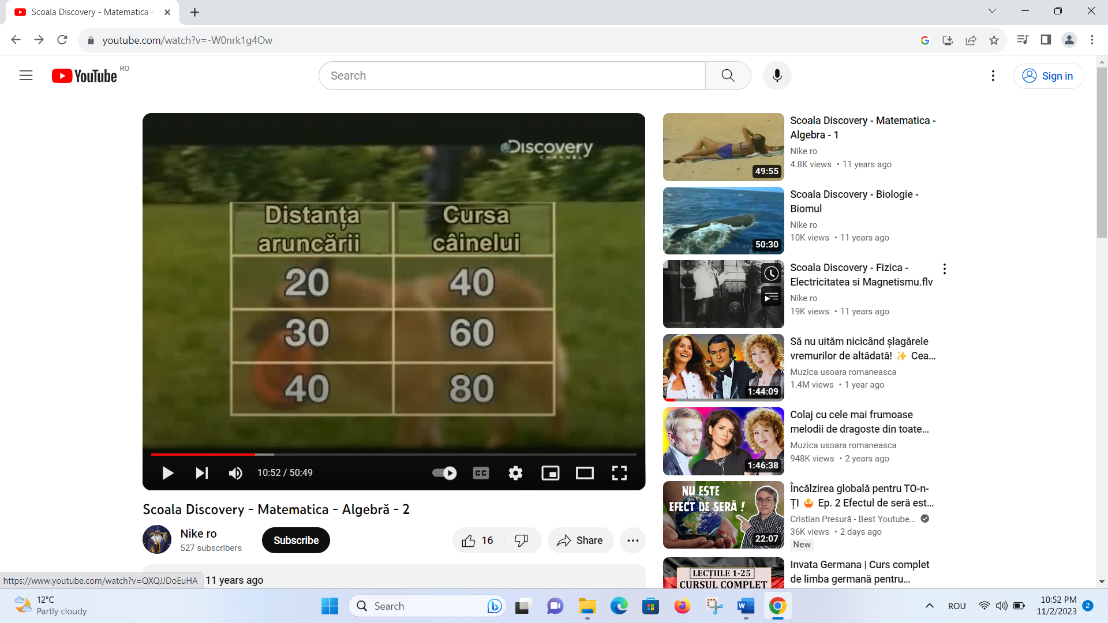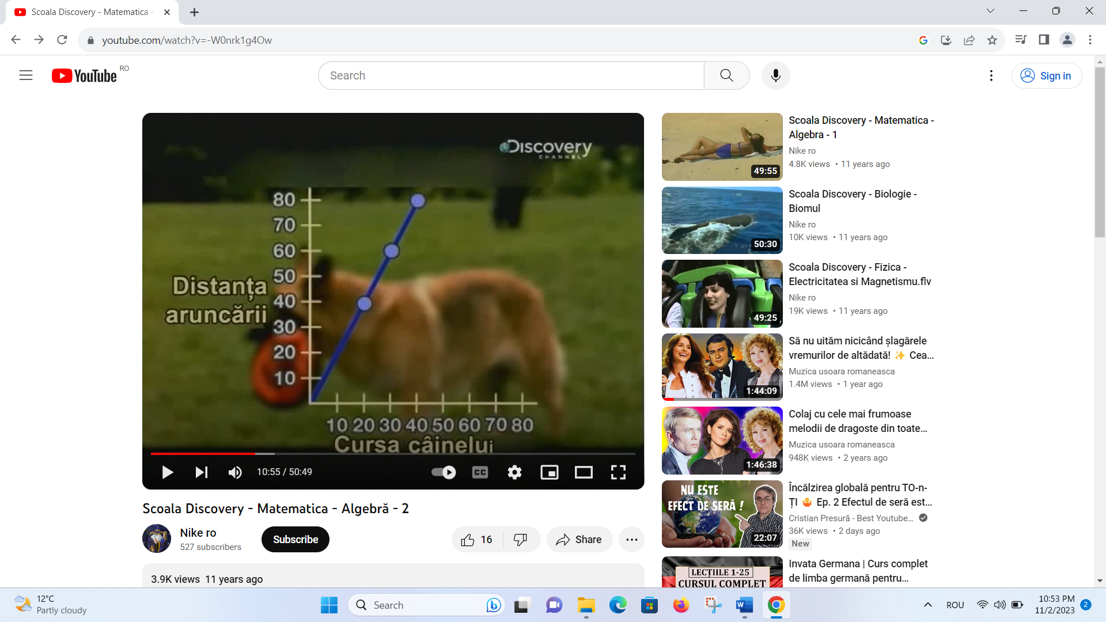
- Dacă un muncitor este plătit într-o zi conform funcței exprimată prin graficul de mai jos, aflați câți lei va primi pentru 8 ore într-0 zi.
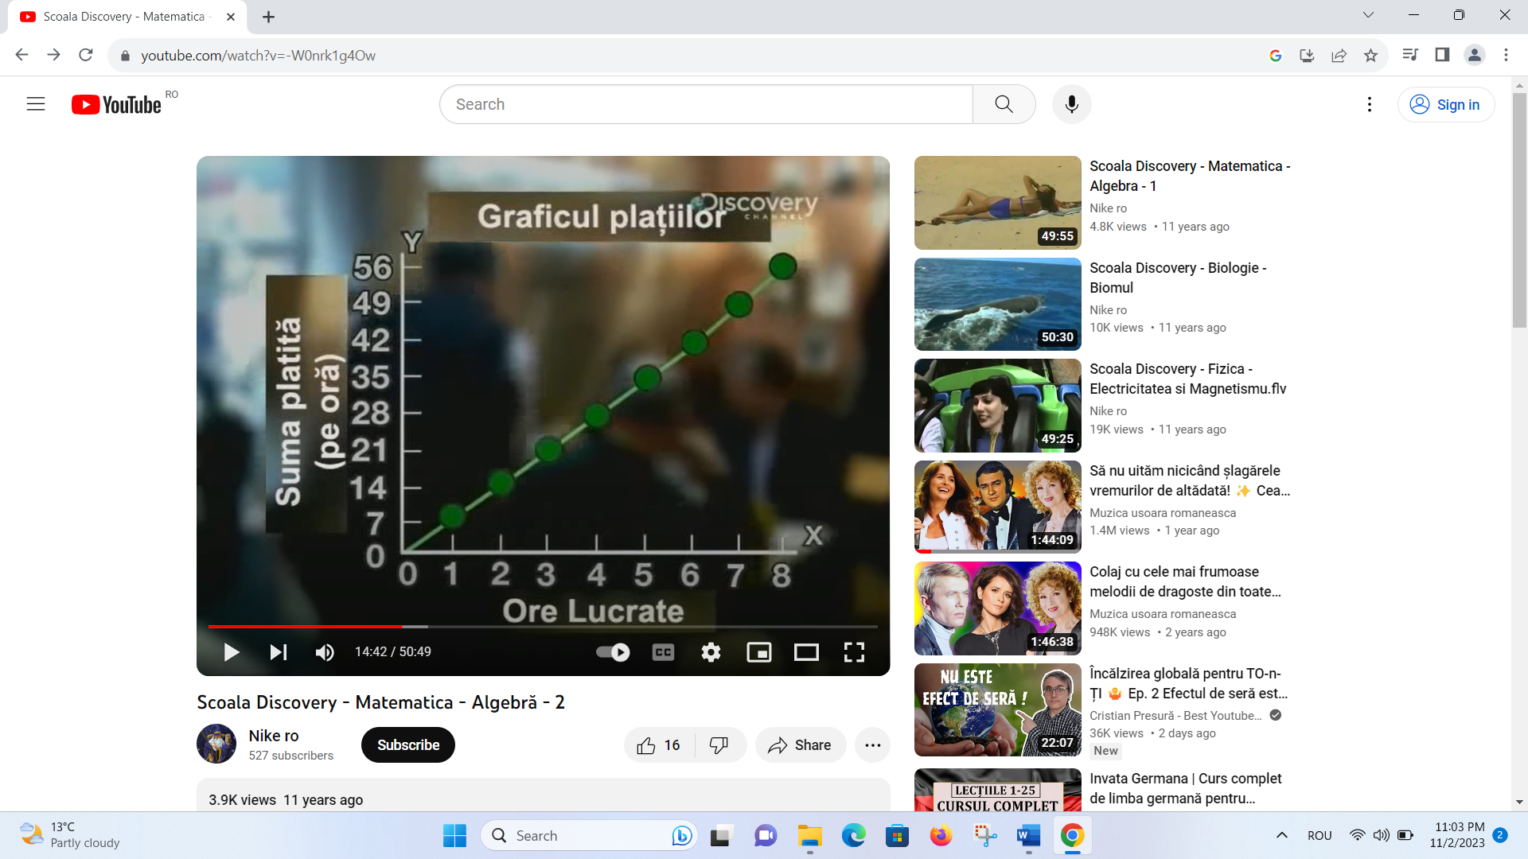
- Graficul unei funcții este reprezentat geometric în plan în imaginea de mai jos:
- Aflați imaginea elementelor -2, -1 și 1;
- Aflați preimaginea elementelor 4 și -1.
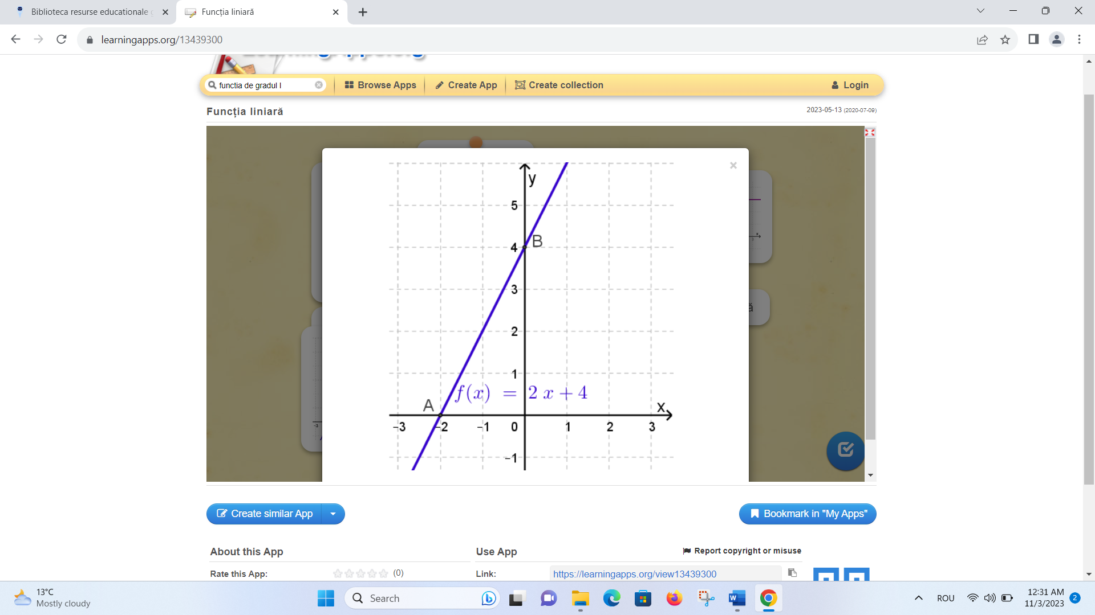
- Graficul unei funcții este reprezentat geometric în plan în imaginea de mai jos :
- 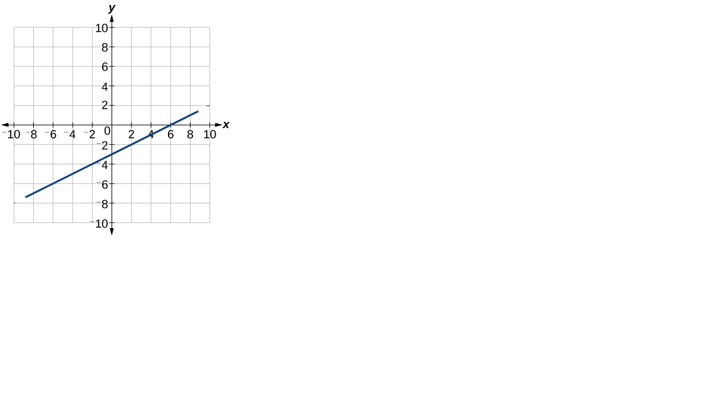
- Foloseste graficul pentru a determina :
i) valorile : a) f(2) ; b) f(0); c) f(-2); f(-6);
ii) ecuatia funcției.
- Verificați dacă punctele M(1,2), N( -1, 6), P(2,1) aparțin graficului funcției de mai jos:

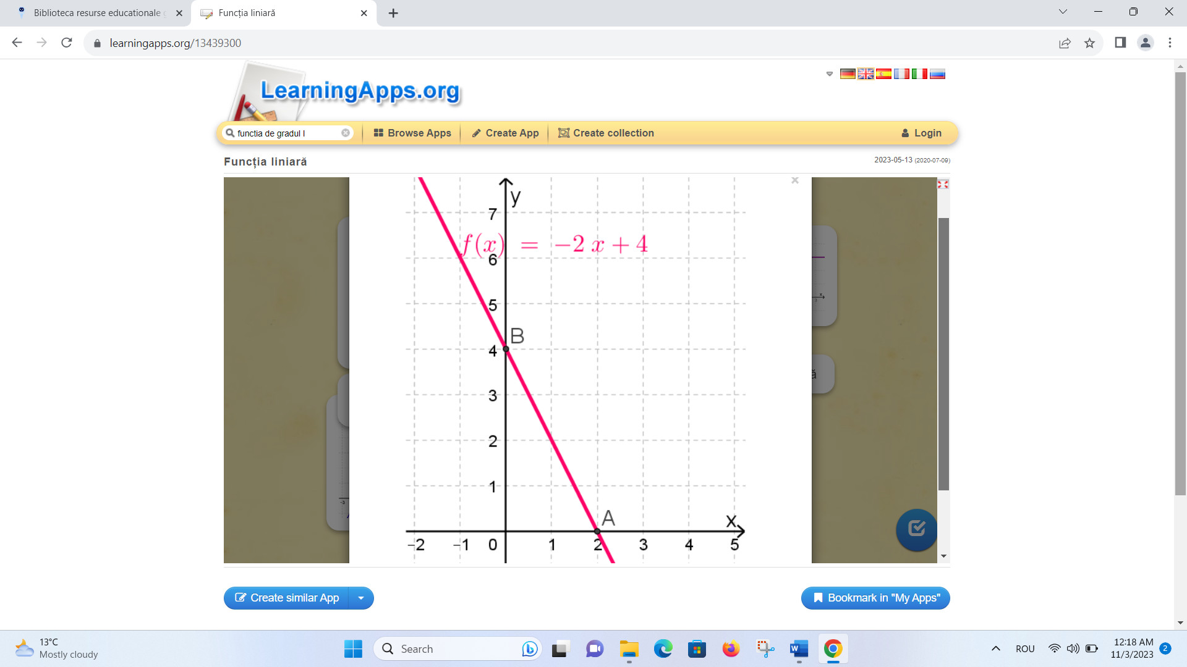
- Ana are 30 de lei. Ea a cumpărat x pixuri la prețul de 5 lei și i-au mai rămas f lei. Definiți printr-o formulă funcția care determină dependența lui f de numărul x de pixuri cumpărate. Care este domeniul de definiție al acestei funcții.
- Fie funcția f: $R$→ $R$, f$\left(x\right)$=$-2x+1$. Care din punctele A$\left(0,1\right)$, B$\left(-3,7\right)$, C$\left(2,3\right)$ aparțin graficului?
- Fie funcția f : ℝ → ℝ , $f\left(x\right)=-6x-7$. Determinați abscisa unui punct M al graficului, ştiind că ordonata acestuia este 41.
- Fie funcția f: $R$→ $R$, f$\left(x\right)$=$3x-2$. Să se determine m$∈R$ pentru care punctul A$\left(m+1,-2m-4\right)∈G_{f}$.
- Fie funcția f: $R$→ $R$, f$\left(x\right)$=$\left(m-1\right)$x-2m+1, m$∈R$ . Să se determine m astfel încât A$\left(-1,3\right)∈G_{f}$.
- Fie funcțiile f, g: $R$→ $R$, f$\left(x\right)$=$2ax-b$ și g$\left(x\right)$= $-x+3b$. Să se determine a,b $∈$ $R$ astfel încât puncul A$\left(2,1\right)∈$ $G_{f}∩ G_{g}$.
- Fie funcția f: $R$→ $R$, f$\left(x\right)=x-3$. Să se calculeze:
- $f\left(1\right)+f\left(2\right)+…+f\left(20\right);$
- $f\left(1\right)∙f\left(2\right)∙…∙f\left(20\right)$;
- $f\left(2\right)+f\left(2^{2}\right)+…+f\left(2^{9}\right)$;
- $(f°f°f)(2)$.

Clasa a IX-a- M2-filiera tehnologică 3ore/săptămână
Unitatea de învățare: Funcția de gradul I
Lecția L1. Funcţia de gradul I, definiţie; reprezentarea grafică a funcţiei f$:$ℝ$→$ℝ, f(x)=ax+b, unde a,b∈ ℝ; intersecţia graficului cu axele de coordonate, ecuaţia f(x)=0.

FIȘA DE LUCRU 2
- Utilizați reprezentările grafice ale funcțiilor de mai jos pentru a determina/estima soluția ecuației f(x)=0:
- b)
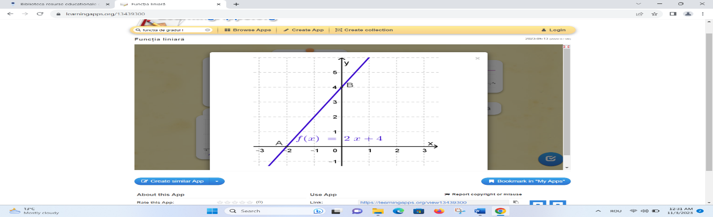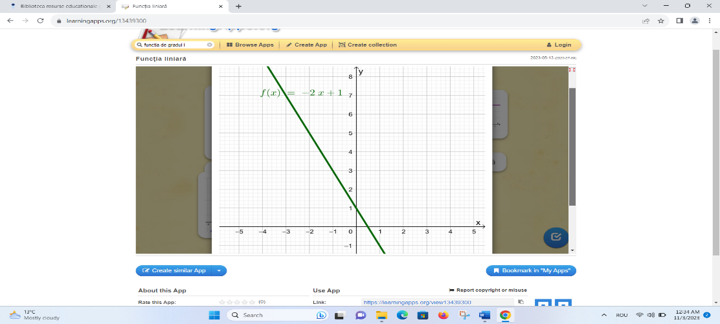
- Fie funcția f : ℝ → ℝ , $f\left(x\right)=-3x+5$. Determinați punctul de intersecție al reprezentării geometrice al graficului funcției cu axa Ox și aflați aria suprafeței plane limitate de axele de coordonate și reprezentarea geometrică a graficului funcției f.
- Să se determine intersecțiile graficului funcției cu axele de coordonate:
- $f\left(x\right)$=$3x-1$
- f(x)= - 4x+6
- Fie funcția f: $R$→ $R$, $f\left(x\right)=2x-\sqrt{15}$. Determinați ordonata unui punct M al graficului, ştiind că abscisa acestuia este $\sqrt{20}$.
- Să se reprezinte geometric graficele funcțiilor $f și fof$dacă:
- f : ℝ → ℝ , f$\left(x\right)$=$x-\frac{1}{2}$
- f : ℝ → ℝ , f$\left(x\right)$=$-2x+4$
- Se consideră funcția f : ℝ → ℝ , $f\left(x\right)=\frac{2x}{3}-5$
- Trasați graficul funcției;
- Aflați coordonatele punctelor în care graficul funcției $f$ o $f$ intersectează axele de coordonate Ox, respectiv Oy.
- Determinați funcția de gradul I, al cărei grafic trece prin punctele M(3,-1) şi N (-1,-9).
- Se consideră funcțiile f , g : ℝ → ℝ , având legile de corespondență $f\left(x\right)=\frac{x}{6}-2$, $g\left(x\right)=x-\frac{1}{2}$.
  - Reprezentați graficele celor două funcții în acelaşi sistem de coordonate;
  - Aflați soluțiile reale ale ecuațiior f(x)=0 și $\left(gog\right)$(x)=0.
  - Aflați coordonatele punctului de intersecție a graficelor celor două funcții.
- Verificați dacă punctele $A\left(1,6\right), B\left(3,2\right)și C(-50,108)$ sunt coliniare.
- Rezolvați în $R$ ecuațiile următoare:
  - 2x + 4 = 10; b) 7(x – 3) = –35; c) 3(x – 2) – 2(x + 1) = 5; d) 5(x-$\frac{1}{5}$) -7(x+$\frac{1}{7}$) =6; e)$\frac{2x-10}{5}+{\left(x-1\right)}^{2}$=$\left(x-3\right)\left(x+3\right)$.
- În S.U.A , pentru măsurarea temperaturii se utilizează scara Fahrenheit, iar în Europa- scara Celsius. Formula de trecere de la o scară la alta este următoarea
$$t_{F}=1,8t_{C}+32$$
Aflați temperatura după scara Celsius, dacă pe scara Fahrenheit termometrul indică ${68}^{°}$F.
- Suma a zece numere naturale consecutive este egală cu 115. Determinați cele zece numere.
- Pentru ce valori reale ale variabilei x, valoarea expresiei 25x-30 este cu 5 mai mare decât valoarea expresiei 15x +35.
- Un grup de elevi trebuie să traducă mai multe pagini din limba engleză în limba română. Unul dintre ei traduce primele 7 pagini, rămânând astfel câte 4 pentru ceilalți. Altul traduce următoarele 6 pagini, rămânând astfel câte 3 pentru ceilalți. Să se afle:
a) Numărul elevilor din grup; b) Numarul de pagini traduse.

Clasa a IX-a- M2-filiera tehnologică 3ore/săptămână
Unitatea de învățare: Funcția de gradul I
Lecția L1. Funcţia de gradul I, definiţie; reprezentarea grafică a funcţiei f$:$ℝ$→$ℝ, f(x)=ax+b, unde a,b∈ ℝ; intersecţia graficului cu axele de coordonate, ecuaţia f(x)=0.

FIȘA DE LUCRU 3

- Determinați funcția de gradul I, f:$R$→ $R$ pentru care se cunosc următoarele valori ale sale:

x | -1 | 0 | 1 | 2 | 3 | 4 | 5
f(x) | -2 | 0 | 2 | 4 | 6 | 8 | 10

- Fie m$∈ R$ și funcția f:$R$→ $R$, f$\left(x\right)$ = $\left(m^{2}-m\right)x+2m+3$. Determinați m pentru care f este funcție de gradul I.
- Să se determine funcția: f:$R$→ $R$, f$\left(x\right)$ = ax+b știind că: f $\left(-1\right)$=2 și f$\left(3\right)$= $-4$.
- Să se determine funcția: f: $R$→ $R$, f$\left(x\right)$= ax+b știind că punctele A$\left(-5,-5\right)$ și
B$\left(2,9\right)$ aparțin graficului funcției.
- Să se determine funcția f: $R$→ $R$, f$\left(x\right)$= ax+b știind că graficul său intersectează axele de coordonate în puntele A$\left(-2,0\right)$ și B$\left(0,2\right)$.
- Să se determine funcția de gradul I al cărei grafic este cel din figura de mai jos:
- b) c)
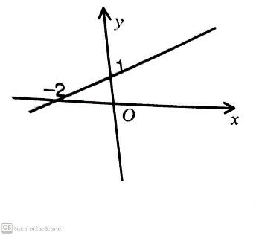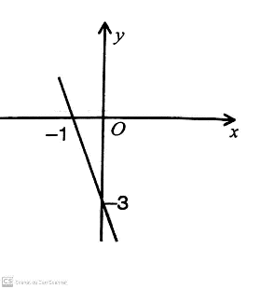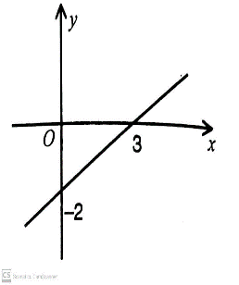

6) Aflați funcțiile care au generat următoarele grafice:
a) b)
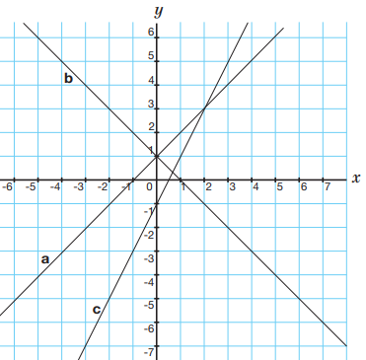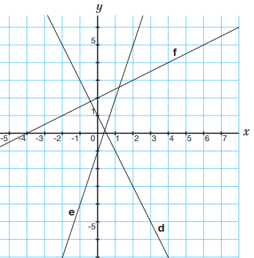
- Fie funcția f: $R$→ $R$, f$\left(x\right)$=$,3x-2$. Să se determine $m∈R$ pentru care punctul A$\left(m+1,-2m-4\right)∈G_{f}$.
- Fie funcția f: $R$→ $R$, f$\left(x\right)$=$\left(m-1\right)x-2m+1,m∈R$. Să se determine m astfel încât A$\left(-1,3\right)∈G_{f}$.
- Fie funcțiile f, g: $R$→ $R$, f$\left(x\right)$=$2ax-b$ și g$\left(x\right)$= $-x+3b$. Să se determine a,b $∈$ $R$ astfel încât puncul A$\left(2,1\right)∈$ $G_{f}∩ G_{g}$.

Clasa a IX-a- M2-filiera tehnologică 3ore/săptămână
Unitatea de învățare: Funcția de gradul I
Lecția L2. Interpretarea grafică a proprietăţilor algebrice ale funcţiei. Monotonia funcției de gradul I

FIȘA DE LUCRU 4
- Realizați asociațiile dintre funcții și proprietățile lor din următoarea aplicație:
https://educatieinteractiva.md/potriveste-perechi/8415
- Stabiliți care din funcțiile următoare sunt crescătoare și care sunt descrescătoare:
a)
b)
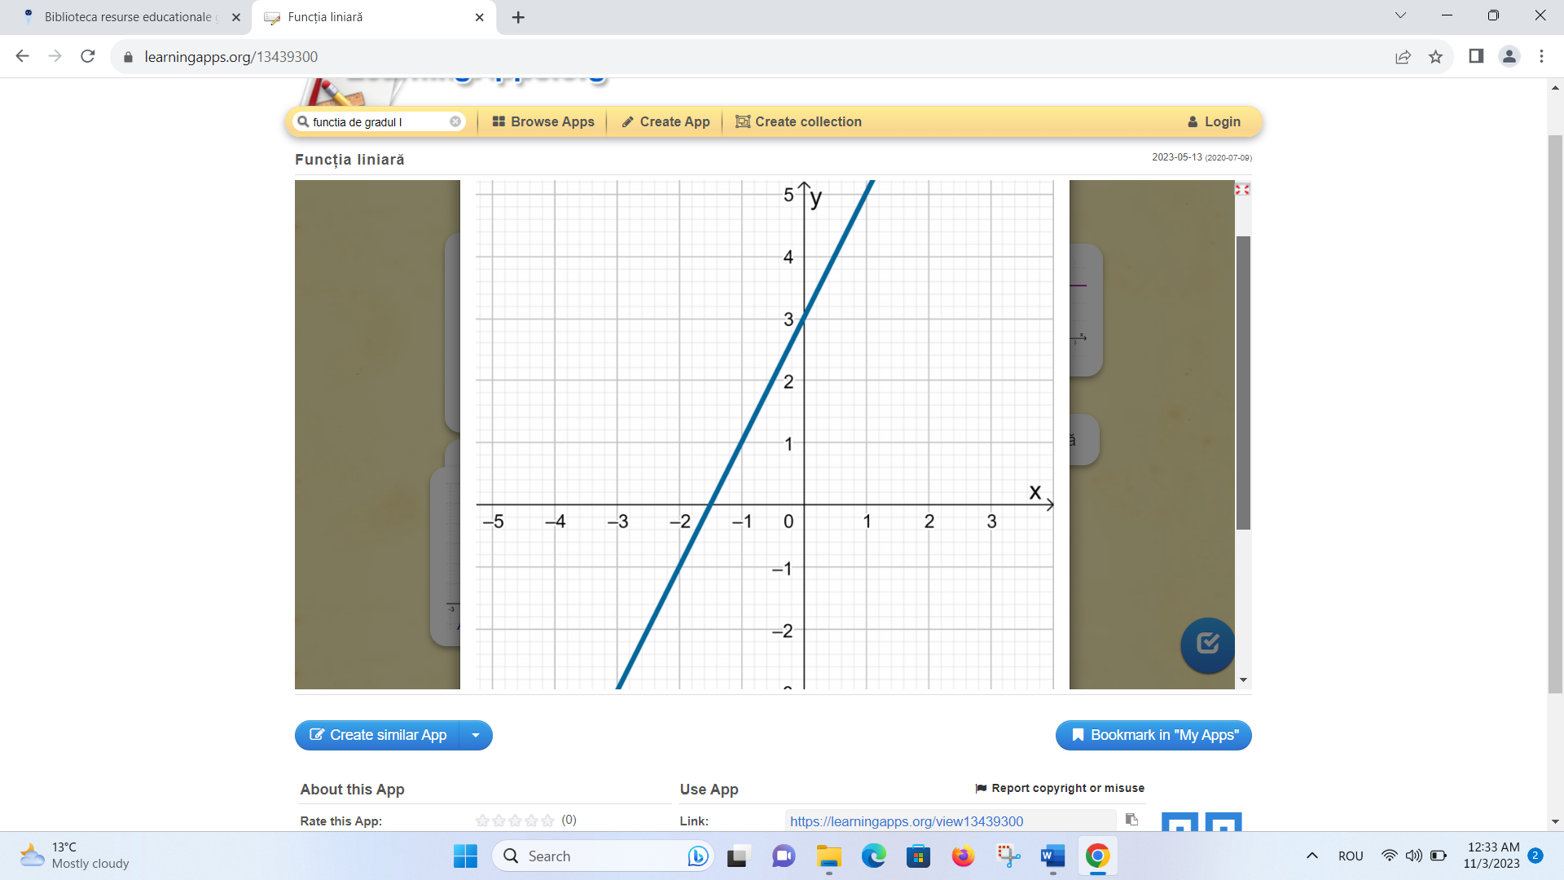

c)
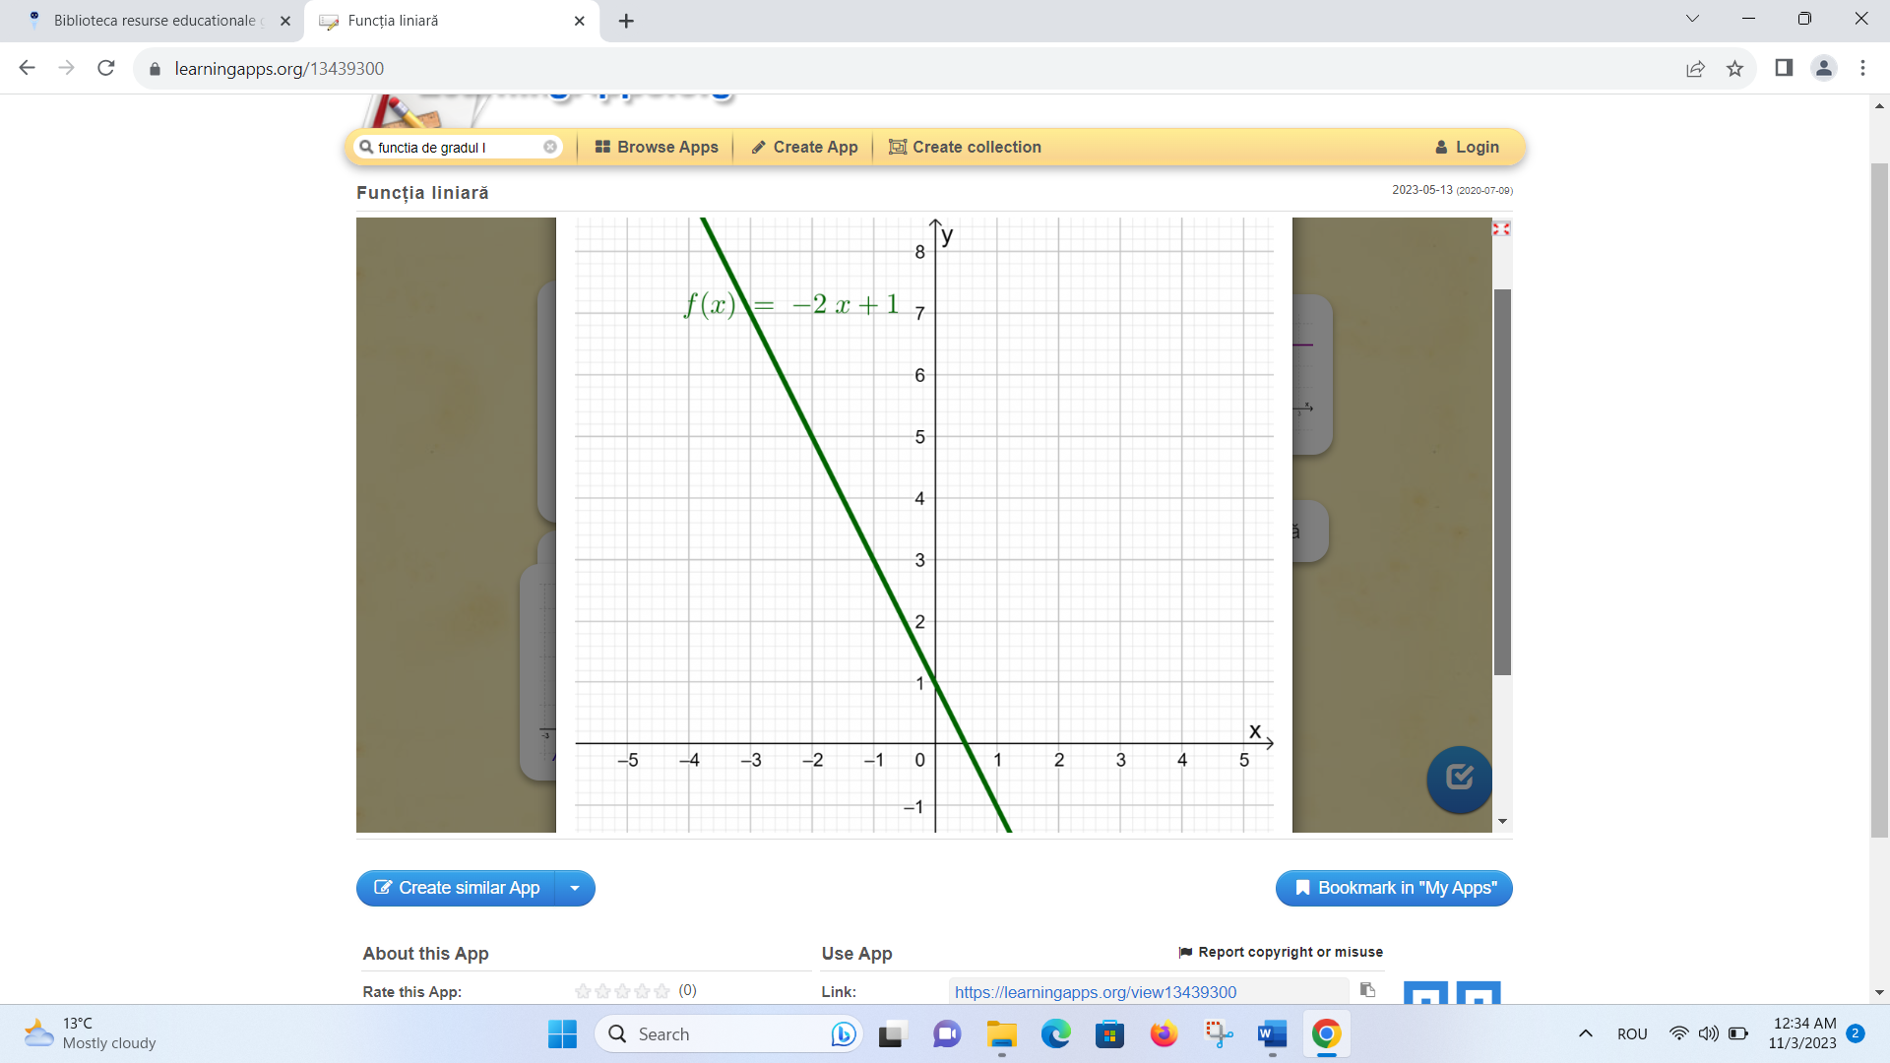

- Să se precizeze monotonia funcţiilor de gradul I, f:ℝ→ℝ, date prin:
- $f\left(x\right)= -\frac{3}{2}x-5$; b) $f\left(x\right)= \sqrt{2} x-1$; c) $f\left(x\right)= \frac{1}{2-\sqrt{3}} x+1$; e) $f\left(x\right)=\left(m+3\right)x-3, m∈R\backslash \left\{-3\right\}$.
- Alegeți toate variantele de răspuns corect din următoarea aplicație: https://educatieinteractiva.md/alegere-multipla/7845
- Aflați valorile maxime și minime ale funcțiilor:
- $f: \left[-1;4\right]→$ ℝ, $f\left(x\right)= 3x-1$;
- $f: \left[-2;5\right]→$ ℝ, $f\left(x\right)= -2x+3$;
- a) Să se determine valorile parametrului real a pentru care funcția f:ℝ→ℝ,
f(x)= (9-a)x +2a-5 să fie crescătoare.
b) Pentru a=5 să se reprezinte grafic funcția dată.
- Funcţia f:ℝ→ℝ, $f\left(x\right)=\left(m+1\right)x-9, m∈R\backslash \left\{-3\right\}$ este o funcţie strict crescătoare. Să se determine m∈ℝ astfel încât A(m-2,m-3) să fie pe graficul funcţiei.
- Funcţia f:ℝ→ℝ, f(x) = mx+6m-1 este o funcţie strict descrescătoare. Să se determine m∈ℝ astfel încât A(4m-5, m) să fie pe graficul funcţiei.
- Fie funcţiile f,g: ℝ→ℝ, f(x)=-3x+1, g(x)=x+5. Să se studieze monotonia funcţiilor $fof;fog;gog;fofof$.
- Fie funcţia f:ℝ→ℝ, $f\left(x\right)=(3-\sqrt{10} )x-2\sqrt{5}$.
Ordonaţi crescător numerele$f\left(2\sqrt{2}\right), f\left(\sqrt{7} \right), f(π)$ .
- Fie funcţia f:ℝ→ℝ, $f\left(x\right)=\left(3m-2\right)x+ m-4$, m∈ℝ
- Să se afle m∈ℝ astfel încât funcţia f să fie de gradul I;
- Să se afle m∈ℝ astfel încât f să fie strict crescătoare pe ℝ;
- Să se afle m∈ℝ astfel încât graficul funcţiei să conţină punctul A(m-4, 14);
- Pentru m=1, să se arate că (f$°$f$°$f)(x)=x-9.
- Să se studieze monotonia funcțiiei f:$R→ R$ , f$\left(x\right)$=$\left(m-1\right)$x+2, m$≠1$.
- Se consideră funcțiile f$∙g,h:R→R$, f$\left(x\right)$=$3x-1$, g$\left(x\right)$= $-2x+1$, h$\left(x\right)$=$-x+4$.
- Să se precizeze monotonia funcțiilor f, g, h.
- Să se precizeze monotonia funcțiilor f$∘g și g∘h$.
- Fie funcția f: $R$→ $R$, f$\left(x\right)$= $\left(m-1\right)$x+$m^{2}-9, m≠1.$ Să se deternime m$∈R$ știind că $t$ este strict descrescătoare pe $R$ și graficul funcției conține punctul A$\left(0,7\right)$.
- Precizați motonia funcțiilor f: $R$→ $R$ definite prin:
- f$\left(x\right){=(x-1)}^{2}-{(7-x)}^{2}$
- f$\left(x\right)={(x+1)}^{3}-{\left(x-1\right)}^{3}-6(x+1)(x-4)$
- f$\left(x\right)=6x-2$
- f$\left(x\right)=2{(x-3)}^{2}+(2-x)(2x-1)$
- Studiați monotonia funcției f: $R$→ $R,$ f$\left(x\right)=\frac{1}{m-3}x+5,m∈R-\left\{3\right\}$
- Se consideră funcția f: $R$→ $R$, f$\left(x\right)=\left(m-2\right)x+3m.$ Studiați monotonia funcției $f$ în cazurile:
- f$\left(-1\right)≤f\left(1\right)$
- $f\left(-5\right)≥f\left(3\right)$
- Se dau funcțiile f, g : $R$. Studiați monotonia funcțiilor: $f∘f, g∘g, f∘g și g∘f$ în cazurile:
- f$\left(x\right)=3x+1, g\left(x\right)=4x-3$
- f$\left(x\right)=2x+3,g\left(x\right)=-3x-1$

Clasa a IX-a- M2-filiera tehnologică 3ore/săptămână
Unitatea de învățare: Funcția de gradul I
Lecția L2. Interpretarea grafică a proprietăţilor algebrice ale funcţiei. Semnul funcției de gradul I

FIȘA DE LUCRU 5

- Să se studieze semnul funcțiilor f: $R→R$:
- f$\left(x\right)=3x+6$
- f$\left(x\right)=-4x+5$
- f$\left(x\right)=6x-\sqrt{2}$
- f$\left(x\right)=\frac{x-1}{4}$
- f$\left(x\right)=\sqrt{3}x+\sqrt{7}$
- f$\left(x\right)=-2\sqrt{2}x+3\sqrt{2}$
- Se dau funcțiile $f,g:R→R,f\left(x\right)=2-x$ și $g\left(x\right)=3x+5.$ Să se stabilească semnul funcției compuse $h:R→R,h\left(x\right)=\left(g∘f\right)\left(x\right).$
- Fie $f,g:R→R,f\left(x\right)=2x-1, g\left(x\right)=\frac{x-1}{4}.$ Aflați semnul funcției $h:R→R,h\left(x\right)=2f\left(x\right)+4g\left(x\right).$
- Pentru $f,g: R→R,f\left(x\right)=1-x;g\left(x\right)=2x+7$ să se stabilească semnul funcției $h:R→R,h\left(x\right)=\left(f∘g\right)\left(x\right)+\left(g∘f\right)\left(x\right).$
- Pentru $f: R→R,f\left(x\right)=-x+7$care este cea mai mare valoare a funcției pentru $x∈\left[2,15\right]$?
- Se dau funcțiile $f,g:R→R,f\left(x\right)=2x+a,g\left(x\right)=ax+2, cu a∈R.$
- Aflați $a∈R$ pentru care $f∘g=g∘f$
- Pentru $a$ astfel aflat studiați semnul funcției compuse $f∘g.$
- Să se studieze semnul funcțiilor f: $R→R$:
- $f\left(x\right)=\left(m-2\right)x+m$;
- $f\left(x\right)=\left(3-m\right)x-2$;
- Folosind semnul funcției de gradul $Ι$, să se stabilească semnul funcțiilor:
$a)$ f: $R-\left\{-6\right\}→R, \frac{3x-2}{x+6}$ ; b)$f: R-\left\{-1\right\}→R, \frac{4-x}{x+1}$ ; c) f: $R-\left\{2\right\}→R$ $, \frac{x-\sqrt{2}}{2-x}$ ; d) f: $R-\left\{2\right\}→R , \frac{x^{2}+1}{x-2}$ ; e) f: $R→R, \frac{3x-7}{x^{2}+4}$ ; h) f: $R→R, (x-6)(2x+1)$.
- Determinați numerele reale $x$ astfel încât, expresiile următoare să fie negative:
a) $\frac{-2x}{3x-4}$ b) $\frac{3x-7}{2-5x}$ c)$\frac{5-3x}{x+6}$
10. Să se rezolve în $R$ ecuația $\left|3x+7\right|$=-x+3

Clasa a IX-a- M2-filiera tehnologică 3ore/săptămână
Unitatea de învățare: Funcția de gradul I
Lecția L4. Inecuaţii de forma ax+b ≥ 0 ( ≤ ;<;>), a, b∈ ℝ, studiate pe ℝ sau pe intervale de numere reale

FISA DE LUCRU 6

- Rezolvați în $R$ inecuațiile următoare:
- 3 > x + 5 ; b) −2x ≤ 10 ; c) 3 > 2x + 5 ; d) 10 ≥ 13 − 2x; e) 4x ≥ 3x + 9; f) 6x + 3 < 2x + 19; g) $\left(x-3\right)∙4+5≤3∙\left(2x-5\right)-2$ ; h) 2(x − 1) ≤ 5x ; i) 2(x − 3) ≤ 5(x + 3).
- Aflați soluțiile inecuațiilor și potriviți perechile din aplicația următoare:
https://educatieinteractiva.md/potriveste-perechi/8425
- Se consideră funcția $f$:ℝ→ℝ, $f\left(x\right)=-3x+4$. Să se determine valorile reale ale lui $x$ pentru care $f\left(x\right)+f(-1)>20.$
- Fie funcția $f$:ℝ→ℝ, $f\left(x\right)=2-5x$. Să se determine soluțiile reale ale inecuației:
$2f\left(x\right)+2>1.$
- Fie funcțiile $f$:ℝ→ℝ, $f\left(x\right)=5x-1$ și $g$:ℝ→ℝ, $g\left(x\right)=-x+3$.
- Să se determine soluțiile reale ale inecuației $3f\left(x\right)-2g\left(x\right)>1;$
- Să se determine soluțiile reale ale inecuației $\left(gog\right)\left(x\right)-2f\left(x\right)<6$;
- Să se determine soluțiile reale ale inecuației $\left(fog\right)\left(x\right)≥9.$
- Rezolvați exercițiile din aplicația următoare:
https://educatieinteractiva.md/cursa-cai/7794
- Să se determine numărul elementelor mulțimii: $A= \left\{x∈z/ \left|x-2\right|≤4\right\}$
- Completează spațiile libere din aplicația următoare:
https://educatieinteractiva.md/text-lacunar/8384
- Să se rezolve în $R$ inecuațiile:
- $\frac{x+1}{2}-5≥3+\frac{x}{6}$
- $\frac{x+1}{x-2 }<0$ ;
- $(2x-1)(x+3)≥0$ ;
- $(3x-2)(x-2)<0$ ;
- $\left(x-5\right)\left(2x-5\right)-{\left(2x-7\right)}^{2}≤-2\left(x^{2}-1\right)$;
- $\frac{x\left(x-1\right)}{x-2}≤0$;
- $\frac{1}{2(x+1)}+\frac{x-1}{x+1}<\frac{1}{2}$
- Să se rezolve în $R$ inecuația $\left|x-2\right|$+1$>$ 2$\left(1-x\right)$
- Să se determine valorile lui m penru care funcția f: ℝ→ℝ, $f\left(x\right)= \frac{m}{m+3} x-2$ este strict crescătoare pe ℝ.

Clasa a IX-a- M2-filiera tehnologică 3ore/săptămână
Unitatea de învățare: Funcția de gradul I
Lecția L5. Poziţia relativă a două drepte ; sisteme de tipul $\left\{\begin{matrix}ax+by=c \\ mx+ny=p\end{matrix}\right.$; a,b,c,m,n,p numere reale

FIȘA DE LUCRU 7

- Să se determine prin metoda grafică soluția sistemelor următoare. Verificați rezultatul obținut, rezolvând algebric sistemul:
- $\left\{\begin{matrix}x - y = 1 \\ 2x + y = 6\end{matrix}\right.$ ; $b) \left\{\begin{matrix}x + y = 4 \\ 3x + 3y = 6\end{matrix};\right.$ $c) \left\{\begin{matrix}2x-y = -1 \\ 2x-y = 3\end{matrix}\right.$; $d) \left\{\begin{matrix}5x + 2y = 15 \\ 2x - 3y = 16\end{matrix}\right.$
- Să se rezolve sistemele și să se interpreteze geometric rezultatele:
$a) \left\{\begin{matrix}2\left(x-1\right)+3\left(y-1\right)=3\left(x+1\right)-2(y+1) \\ -\left(x-2\right)+2\left(y-2\right)=2\left(x+2\right)-(y+2)\end{matrix}\right.$ ; b) $\left\{\begin{matrix}2x+3\left(y-1\right)=x+2y \\ 5\left(x-y\right)+1=2x-3y\end{matrix}\right.$.
- Să se exprime ca mulțime de puncte geometrice, mulțimea soluțiilor sistemelor de ecuații:

a) $\left\{\begin{matrix}x -2 y = 5 \\ -3x + 6y =-15\end{matrix}\right.$; b) $\left\{\begin{matrix}x+2 y = 1 \\ -x- 2y =-1\end{matrix}\right.$ ; c $) \left\{\begin{matrix}2x + y = 32 \\ x + 3y = 36\end{matrix}\right.$
3. Într-o clasă sunt 30 de elevi. Numărul băieților reprezintă 40% din numărul elevilor clasei.
a) determină numărul fetelor din clasă
b) Câți băieți ar trebui să plece din clasă, astfel încât numărul băieților rămași să reprezinte 25% din numărul elevilor clasei?
4. Aflați două numere naturale știind că suma lor este 119 iar diferența lor 71.
5. Un automobil pleacă din orașul A spre orașul B și se deplasează cu viteza constantă de 60 km/h, ajungând în B la ora 12. După o oră, pleacă înapoi spre A și merge cu viteza constantă de 80 km/h. Știind că ajunge înapoi în A la 4 ore și jumătate de la plecarea din acest oraș, să se afle la ce oră a pornit din A și distanța dintre cele două orașe.
- O persoană a plătit la cumpărături suma de 4500 lei, folosind 17 bancnote de 100 de lei și de 500 de lei. Aflați numărul bancnotelor de fiecare fel utilizate pentru plata cumpărăturilor.
- Maria a cumparat 2 mere si 3 portocale si a platit 11 lei. Ana a cumparat un mar si 4 portocale si a platit 13 lei. Care este pretul fiecarui fruct cumparat ?
- Perimetrul unui teren este de 54m. Lungimea are 6m mai mult decat latimea. Care sunt dimensiunile terenului?
- Andrei și Marin sunt doi tineri care lucrează în timpul verii. În luna iulie Andrei a lucrat ca chelner 25 de zile și Marin a lucrat 15 zile ca barman, iar în august fiecare a lucrat câte 20 de zile. Știind că ei au câștigat 1450 lei în luna iulie și 1400 lei în luna august, aflați cât a câștigat fiecare tânăr.

Clasa a IX-a- M2-filiera tehnologică 3ore/săptămână
Unitatea de învățare: Funcția de gradul I
Evaluare sumativă

EVALUARE SUMATIVĂ
FUNCȚIA DE GRADUL I
Clasa a IX-a

- Toate subiectele sunt obligatorii.
- Se acordă zece puncte din oficiu.
- Timpul de lucru efectiv este de 50 de minute

 | - Se consideră funcția f$:$ℝ$→$ℝ, f(x)=3x-1
10p | - Arătați că imaginile numerelor 2,4,6 sunt în progresie aritmetică;
10p | - Rezolvați ecuația 15x+ 54= f(0) +f(1) +f(2)+ ... + f(10)
 | - Fie funcțiile $f$:ℝ→ℝ, $f\left(x\right)=x-3$ și $g$:ℝ→ℝ, $g\left(x\right)=-x+6$.
5p  10p | - Să se determine soluțiile reale ale inecuației $3f\left(x\right)-2g\left(x\right)≥-1;$  - Să se rezolve inecuația $f\left(x\right)g\left(x\right)≥0$
10p  5p  5p | - a) Să se determine funcția de gradul întâi al cărei grafic este cel din figura de mai jos:  b) Din reprezentarea geometrică a graficului aflați semnul funcției;  c) Studiați monotonia funcției de la punctul a).
10p  10p | - Fie funcţia f:ℝ→ℝ, $f\left(x\right)=mx+ 4m-1$, m∈ℝ  - Dacă f este o funcție strict descrescătoare, să se determine m∈ℝ astfel încât punctul A(4m$-$7, $-3$m) să fie pe graficul funcției;  - Pentru m=$-2$, studiați semnul funcției fof.
10p  5p | - Într-o clasă numărul fetelor este cu 3 mai mare decât numărul băieților. Dacă pleacă doi băieți din clasă și vin 3 fete, numărul băieților devine $\frac{3}{5}$ din numărul fetelor.  a) Câți băieți și câte fete erau la început în clasă?  b) Scrieți dependențele dintre numărul fetelor și numărul băieților sub forma unor funcții de gradul întâi și interpretați geometric rezultatul găsit la punctul a).

EVALUARE SUMATIVĂ
FUNCȚIA DE GRADUL I
Clasa a IX-a
Barem de corectare și de notare

1. | a) f(2)=5,  f(4)=11,  f(6)=17  r=6, deci numerele sunt în progresie aritmetică | 3p  3p  2p  3p
1. | b) f(0)= $-$1,  f(10)=29,  n=11,  S= (-1+29).11/2, S=154,  15x+54=154, x =10 | 2p  2p  2p  2p  2p
2. | a) 3$f\left(x\right)-2g\left(x\right)=3\left(x-3\right)-2\left(-x+6\right)=5x-21$  $$5x-21≥-1↔x≥4↔x∈\left[4,∞)\right.$$ | 3p  2p
 | $b) x$−3=0$→$ x=3  −x+6=0$→$ x=6  x$∈\left[3,6)\right.$ | 1p  1p  2p  2p  2p  2p
  x | $-∞$ 3 6 $+∞$
  x-3 | - - - 0 + + + + + + + + + + + +
  -x+6 | + + + + + + + + + + + 0 - - - -
  $$\frac{x-3}{-x+6}$$ | - - - 0 + + + + + + +/ - - - -
3. | a) Graficul funcției intersectează axele de coordonate în punctele A(0;3) și B$\left(-\frac{3}{2};0\right)$  Notăm f(x)=ax+b și obținem f(0)=3 $⇒$ b=3  $f\left(-\frac{3}{2}\right)=0⇒$ a$\left(-\frac{3}{2}\right)$ +b=0$⇒$ a=2  $f\left(x\right)=2a+3$  b) $f\left(x\right)<0$, $∀ x∈\left(-∞,-\frac{3}{2} \right)$ $f\left(x\right)>0,∀ x∈\left(-\frac{3}{2},+∞ \right)$  c) a=2$>0$ $⇒$ f strict crescătoare | 2p  3p  3p  2p  5p  5p
4. | - $A\left(4m-7, -3m\right)∈G_{f}→$ $m\left(4m-7\right)+4m-1= -3m$  $4m^{2}-1=0→$ $m$=$±\frac{1}{2}$  f strict descrescătoare $→$ $m<0$  $m$=$-\frac{1}{2}$  - $m= -2 →$ $f(x)$= $-2x-9$  $$\left(fof\right)\left(x\right)=f\left(f\left(x\right)\right)=4x+9$$  $\left(fof\right)\left(x\right)=$ 0$→$ $x= - \frac{9}{4}$  $\left(fof\right)\left(x\right)<0, ∀ x∈(-∞; -\frac{9}{4}$)  $\left(fof\right)\left(x\right)>0, ∀ x∈(-\frac{9}{4}; +∞$) | 3p  3p  2p  2p  2p  2p  2p  2p  2p
5. | Notăm cu x numărul fetelor și cu y numărul băieților care erau la început în clasă. Se obțin ecuațiile x=y+3  și y-2 =$\frac{3}{5}$(x+3)  Se obține sistemul $\left\{\begin{aligned}x=y+3 \\ y-2=\frac{3}{5}(x+3)\end{aligned}\right.$  Prin metoda substituției se obține $y-2=\frac{3}{5}(y+6)$  Rezultă x=17 și y=14  $b) f\left(x\right)=x-3$ și $g\left(x\right)= \frac{3}{5}x+\frac{19}{5}$ .  Coordonatele punctului de intersecție a dreptelor care reprezintă graficele funcțiilor f și g sunt x=17 și y=14. | 2p  2p  2p  2p2p  3p  2p

EVALUARE SUMATIVĂ
FUNCȚIA DE GRADUL I
Matrice de specificații

Competențe de evaluat  Conținuturi | CS1.4 | CS2.4 | CS3.4 | CS4.4 | CS5.4 | CS6.4 | Total
Funcţia de gradul I, definiţie; reprezentarea grafică a funcţiei f$:$ℝ$→$ℝ, f(x)=ax+b, unde a,b∈ ℝ; intersecţia graficului cu axele de coordonate, ecuaţia f(x)=0. | 1.a) | 1.b) |  | 3.a) |  |  | 30
Interpretarea grafică a proprietăţilor algebrice ale funcţiei. Monotonia funcției de gradul I |  |  | 3.c) |  | 4.a) |  | 15
Interpretarea grafică a proprietăţilor algebrice ale funcţiei. Semnul funcţiei de gradul I |  |  | 4.b) |  | 3.b) |  | 15
Inecuaţii de forma ax+b ≥ 0 ( ≤ ;<;>), a, b∈ ℝ, studiate pe ℝ sau pe intervale de numere reale |  | 2.a) |  |  |  | 2.b) | 15
Poziţia relativă a două drepte ; sisteme de tipul $\left\{\begin{matrix}ax+by=c \\ mx+ny=p\end{matrix}\right.$; a,b,c,m,n,p numere reale |  | 5.a) |  |  |  | 5.b) | 15
Total | 10p | 25 | 15 | 10 | 15 | 15 | 90

Competențe de evaluat asociate testului de evaluare sumativă:
C.S.1.4. Recunoașterea funcției de gradul I descrisă în moduri diferite
C.S.2.4. Utilizarea unor metode algebrice sau grafice pentru rezolvarea ecuațiilor, inecuațiilor, sistemelor de ecuații
C.S.3.4. Descrierea unor proprietăţi desprinse din reprezentarea grafică a funcției de gradul I sau din rezolvarea ecuațiilor, inecuațiilor, sistemelor de ecuații
C.S.4.4. Exprimarea legăturii între funcția de gradul I şi reprezentarea ei geometrică
C.S.5.4. Interpretarea graficului funcției de gradul I utilizând proprietățile algebrice ale funcției
C.S.6.4. Rezolvarea cu ajutorul funcţiilor a unei situaţii-problemă şi interpretarea rezultatului

